
(T42) Fornecedores > Desvio de Qualidade

Objetivo
Realizar a emissão da notificação de desvio de qualidade – fornecedor, para que o setor de materiais avalie a geração ou não de uma notificação de evento. Através desta tela será possível:
- Gerar nova notificação de desvio
- Consultar notificações de desvio geradas
- Imprimir notificações de desvio geradas

Funcionalidades

Fluxo macro da jornada do usuário
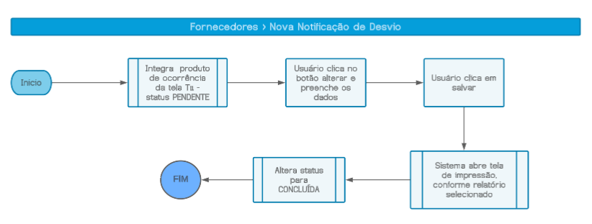
- Fluxo para nova notificação de desvio.

Exibição do registro
RN02.1 – ao abrir o menu a tela deverá exibir em forma de lista todos os registros.
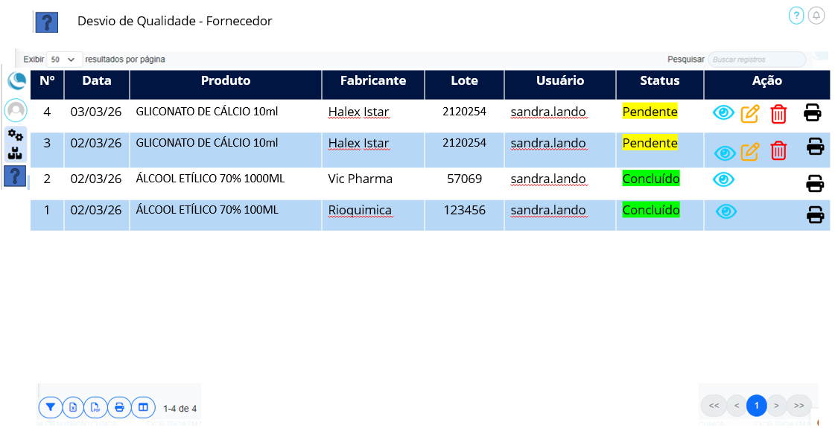
- Print da lista de registros do sistema.
RN02.2 – deverá disponibilizar botões para ação de visualizar, alterar, excluir e imprimir na linha de cada registro, que deverá aparecer de acordo com o status da notificação de desvio.
RN02.3 – deverão ser integrados a partir da tela T11, os produtos das ocorrências que possuírem a ação ID 13 da tela T8 (notificação do fornecedor).

RN02.4 – a coloração, ordenação e regras dos status deverão seguir a tela T1
RN02.5 – A disposição da tela trará a aba de Dados Gerais.

Nova notificação
Como usuário do sistema, através do ícone alterar registro
Eu quero gerar uma notificação de desvio de qualidade
Para encaminhar o produto para o setor de materiais, para notificação de evento

- Aba Dados Gerais

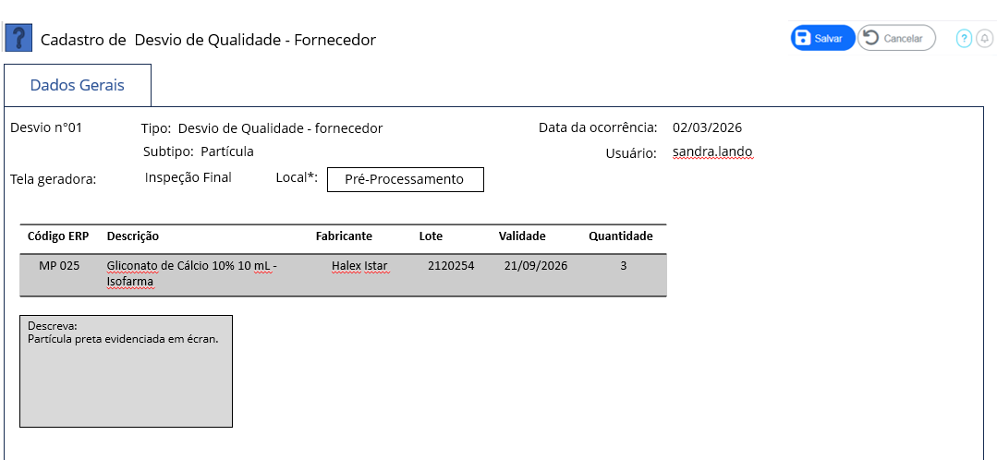
- Print da tela de Dados Gerais.

RN03.1 – o campo Desvio n°
- É obrigatório
- É a numeração sequencial, proveniente da tela de listagem
- Não pode ser editado
RN03.2 – o Tipo
- É obrigatório
- É o tipo de ocorrência cadastrada, proveniente da tela T11
- Não pode ser editado
RN03.3 – o Subtipo
- É obrigatório
- É o subtipo de ocorrência cadastrada, proveniente da tela T11
- Não pode ser editado
RN03.4 – o campo Data da Ocorrência
- É obrigatório
- É a data de geração da ocorrência, proveniente da tela T11
- Não pode ser editado
RN03.5 – o campo Usuário
- É obrigatório
- É o usuário que gerou a ocorrência, proveniente da tela T11
- Não pode ser editado
RN03.6 – o campo Tela Geradora
- Não é obrigatório
- É a tela na qual foi gerada a ocorrência, proveniente da tela T11 (caso aplicável)
- Não pode ser editado
RN03.7– o campo Local
- É obrigatório
- Campo alfanumérico com mínimo 5 e máximo de 50 caracteres
RN03.8 – o campo Código ERP
- É obrigatório
- É proveniente da tela T11
- Não pode ser editado
RN03.9 – o campo Descrição
- É obrigatório
- É proveniente da tela T11
- Não pode ser editado
RN03.10 – o campo Fabricante
- É obrigatório
- É proveniente da tela T11
- Não pode ser editado
RN03.11 – o campo Lote
- É obrigatório
- É proveniente da tela T11
- Não pode ser editado
RN03.12 – o campo Validade
- É obrigatório
- É proveniente da tela T11
- Não pode ser editado
RN03.13 – o campo Quantidade
- É obrigatório
- É proveniente da tela T11
- Não pode ser editado
RN03.14 – o campo Descreva
- É obrigatório
- Campo alfanumérico com mínimo 5 e máximo de 200 caracteres
RN03.15 – ao clicar no botão Salvar, abre seleção de relatórios vinculados à tela, da tela xxx (relatórios). Ao fechar a tela de impressão, o status do registro é alterado para concluído (ID xx)

RN03.16 – Quando o usuário selecionar o botão salvar, validar se de fato alterou pelo menos um dos campos e caso não tenha alterado, exibir uma mensagem ID 7 (da tela T2) e retorna à tela inicial.

RN03.17 – Se o usuário já tiver preenchido pelo menos um campo do formulário e clicar no botão cancelar, validar se o usuário de fato alterou pelo menos um dos campos e exibir uma mensagem ID 2 (da tela T2).

Ícones Aplicáveis

Ícone | Fonte Awesome | Efeito Hover
 | <i class="fa-regular fa-pen-to-square" style="color: #ffa500;"></i> | Texto: Alterar  Aumentar ícone
 | <i class="fa-light fa-eye" style="color: #0d6efd;"></i> | Texto: Visualizar  Aumentar ícone
 | <i class="fa-solid fa-print" style="color: #000000;"></i> | Texto: Imprimir  Aumentar ícone
 | <i class="fa-regular fa-trash-can" style="color: #ff0000;"></i> | Texto: Excluir  Aumentar ícone

Controle de Alterações

Item | Descrição

